小学校６年生 ＊単元確認テスト⑨＊ |  |  | 水溶液の性質とはたらき
組 番 | 氏 名 |  | /１０点
１ 薬品のあつかい方や実験を行うときに注意することについて説明しています。
正しいものには○、まちがっているものには×を、（ ）に書きましょう。 （１点×４）
(1) 実験に使う薬品は、うすめてあるので、直接においをかいだり、さわったりしてもよい。
（ ）
(2) 水溶液を扱う実験では、液が飛び散ることがあるので、実験を行うときは保護めがね（安全めがね）をかける。 （ ）
(3) 気体が発生することがあるので、実験を行うときは窓を開けたり、かん気せんを回したりする。（ × ） （ ）
(4) リトマス紙をあつかうときは、リトマス紙を手で持ってよい。 （ ）

２ 水溶液の性質を調べます。次の問いに答えましょう。 （１点×２）
(1) リトマス紙の色の変化から、水溶液をなかま分けすることができます。次のア～ウの変化を示す水溶液の性質を何といいますか。 （全正）
ア 青色リトマス紙が赤色に変わり、赤色リトマス紙は変わらない。（ ）
イ 赤色リトマス紙が青色に変わり、青色リトマス紙は変わらない。（ ）
ウ 青色リトマス紙も、赤色リトマス紙も、変わらない。 （ ）
(2) リトマス紙と同じように、水溶液をなかま分けできるものには、どんなものがありますか。
（ ）

３ Ａ～Ｄの４つのビーカーには、食塩水、うすい塩酸、うすいアンモニア水、炭酸水がそれぞれ入っています。どのビーカーにその水溶液が入っているのかを調べる実験をしました。次の問いに答えましょう。（１点×４）
【実験結果】
実験１：ＡとＣに、青色リトマス紙をつけたら、赤色に変わった。
実験２：水溶液を蒸発皿に少量とり、蒸発させたら、Ｂだけ、白いつぶが出てきた。
実験３：ＣとＤは、においがあった。
実験４：Ｃを試験管にとりアルミニウムを入れたら、すべてとけた。

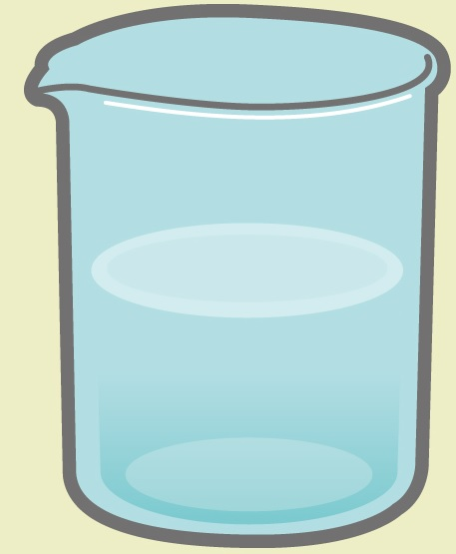(1) 上の実験結果から、ＡとＤはどの水溶液か答えましょう。
Ａ
Ｂ
Ｃ
Ｄ
Ａ（ ）
Ｄ（ ）
(2) 気体がとけている水溶液をＡ～Ｄからすべて選びましょう。
（ ）
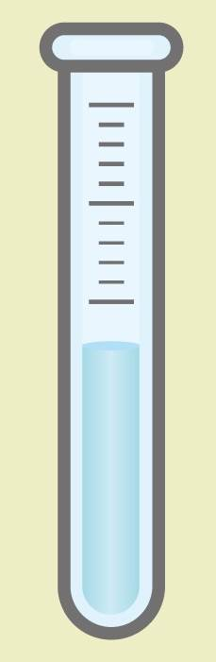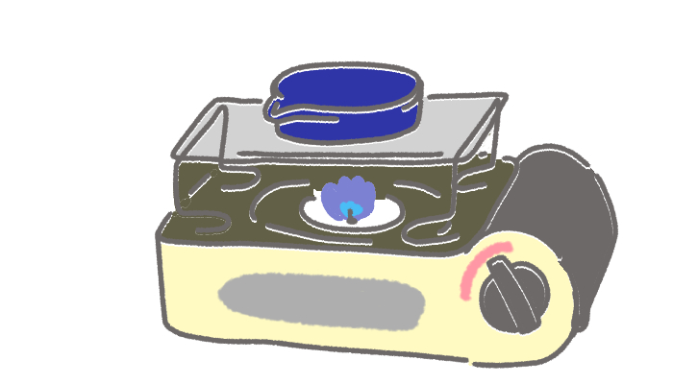(3) 実験４のアルミニウムのとけた液を蒸発皿にとり、
アルミニウムが
すべてとけた液
アルコールランプで熱するとどうなりますか。
正しいものに○をつけましょう。
（ ）何も残らない。
（ ）白い固体が残る。
（ ）黄色い固体が残る。

